[**Projeto Integrador Transdisciplinar em Ciência da Computação I**](https://bb.cruzeirodosulvirtual.com.br/webapps/blackboard/execute/courseMain?course_id=_867423_1)**I**

**Nome:** Roberto Martins do Nascimento

**RGM:** 22868411

**Segue abaixo a Documentação do Projeto Integrador Transdisciplinar em Ciência da Computação I:**

A partir do modelo a seguir - 15 histórias – o máximo dependerá de quão preciso você quer ser nesse aplicativo de cafeteria gourmet:

|  |
| --- |
| ID: |
| Título: E-commerce web-cafeteria gourmet |
| Requerente: Paula – Gerente de Negócios da web-cafeteria gourmet |
| Ação: Criar um website de vendas de cafeteria gourmet, as pessoas poderão realizar os pedidos e pagamento no mesmo site, além de indicarem a forma de receber o pedido: retirar na loja física ou entrega no endereço indicado pelo cliente na hora da compra. |
| **Comentários:** |
| Critérios de aceitação:   1. Funcionalidade: o site deve atender a todas as funcionalidades especificadas no escopo do projeto, como adicionar itens ao carrinho, fazer pagamentos, visualizar produtos, atualizar e entre outros. 2. Usabilidade: o site deve ser fácil de usar e navegar, com uma interface intuitiva e acessível para todos os usuários. 3. Desempenho: o site deve ter um desempenho rápido e confiável, com tempos de carregamento e resposta adequados. 4. Segurança: o site deve ser seguro e proteger as informações pessoais e financeiras dos clientes. 5. Compatibilidade: o site deve funcionar em diferentes navegadores e dispositivos, como desktops, laptops, tablets e smartphones. 6. Confiabilidade: o site deve estar disponível e funcionando corretamente, sem tempo de inatividade excessiva ou falhas no sistema. 7. Design e apresentação: o site deve ter um design atraente e apresentar os produtos de forma clara e organizada. 8. Suporte e atendimento: o site deve oferecer suporte e atendimento adequado aos clientes, com respostas rápidas e efetivas às suas dúvidas e problemas. |
| Regras de negócio:   1. Catálogo de produtos: o site deve apresentar uma lista completa de cafeteria gourmet disponíveis para compra, incluindo preços, ingredientes e informações nutricionais. 2. Adição ao carrinho: os clientes devem poder adicionar os cafeteria gourmet selecionados ao carrinho e visualizar o total dos itens antes de finalizar a compra. 3. Processo de pagamento: o site deve fornecer um processo de pagamento seguro e fácil de usar, permitindo que os clientes paguem com diferentes opções de pagamento, como cartões de crédito, débito e PIX. 4. Gerenciamento de pedidos: o site deve fornecer aos clientes uma confirmação de pedido após a conclusão da compra, além de permitir o acompanhamento dos pedidos até a entrega. 5. Feedback do cliente: o site deve fornecer um canal para que os clientes possam enviar comentários, sugestões e reclamações sobre o serviço prestado, ajudando a melhorar o atendimento e a satisfação do cliente. 6. Marketing e promoções: o site pode oferecer promoções, descontos, pacotes especiais, entre outras estratégias para incentivar as vendas e fidelizar os clientes. Além disso, o site deve promover suas ofertas e serviços por meio de Parte superior do formulário |
| Requisito não funcional:   1. Desempenho: o site deve ter uma boa performance, permitindo que os usuários naveguem pelo site de forma rápida e contínua. 2. Usabilidade: o site deve ser fácil de usar e navegar, com uma interface intuitiva que permite que os usuários encontrem facilmente os cafeteria gourmet que procuram. 3. Segurança: o site deve ter medidas de segurança implementadas para proteger as informações dos clientes, incluindo informações de pagamento. 4. Escalabilidade: o site deve ser capaz de lidar com um grande número de acessos e transações simultâneas sem perda de desempenho ou falhas no sistema. 5. Confiabilidade: o site deve estar disponível 24 horas por dia, 7 dias por semana, com um tempo mínimo de inatividade e falhas no sistema. 6. Adaptabilidade: o site deve ser capaz de se adaptar a diferentes dispositivos e tamanhos de tela, como desktops, laptops, tablets e smartphones, para fornecer um serviço de qualidade. |
| Prioridade:  [ x ] A  [ ] B  [ ] C  [ ] D  [ ] E |
| Pontos de história: |

Aqui, a partir do modelo a seguir, você poderá montar um backlog de produto já   
priorizando as histórias e colocando os cartões de história do usuário organizados   
por tema.

|  |  |  |  |
| --- | --- | --- | --- |
| **ID** | **História do usuário** | **Estimativa em pontos** | **Prioridade** |
| 1 | Cliente: adicionar itens no carrinho de compra | 10 | A |
| 2 | Cliente: Inserir endereço de entrega | 8 | A |
| 3 | Loja: ver a lista de pedidos para executar etapa de preparo | 10 | A |
| 4 | Loja: indicar pedido pronto para entrega | 7 | B |
| 5 | Loja: retirar produto exposto a venda que não será mais vendido | 10 | A |
| 6 | Loja: adicionar produto e descrição no site | 8 | B |
| 7 | Loja: modificar a descrição do produto no site | 8 | B |
| 8 | Cadastro de clientes:  Permitir que os clientes se cadastrem no site fornecendo informações básicas, como nome, endereço e e-mail | 8 | B |
| 9 | Catálogo de produtos:  Crie uma lista de cafeteria gourmet disponíveis para compra, incluindo preços, ingredientes e informações nutricionais  Permitir que os clientes filtrem os cafeteria gourmet por categoria, como veganos, sem glúten, etc | 10 | A |
| 10 | Adição ao carrinho  Permitir que os clientes adicionem os cafeteria gourmet selecionados ao carrinho e visualizem o total dos itens antes de finalizar a compra.  que os clientes removam ou alterem os itens do carrinho antes de finalizar a compra. | 8 | B |
| 11 | Processo de pagamento  Forneça um processo de pagamento seguro e fácil de usar, permitindo que os clientes paguem com diferentes opções de pagamento, como cartões de crédito, débito, PayPal, entre outros. | 10 | A |
| 12 | Gerenciamento de pedidos  Fornecer aos clientes uma confirmação de pedido após a conclusão da compra.  Permitir que os clientes visualizem o status do pedido e o histórico de compras anteriores.  Permitir que os clientes rastreiem o pedido até a entrega. | 8 | B |
| 13 | Feedback do cliente  Forneça um canal para que os clientes possam enviar comentários, sugestões e reclamações sobre o serviço prestado. | 8 | B |
| 14 | Suporte e atendimento ao cliente  Fornecer suporte e atendimento adequado aos clientes, com respostas rápidas e efetivas às suas dúvidas e problemas.  Forneça um canal de atendimento ao cliente, como um chat ou e-mail, para resolver questões relacionadas às compras e pedidos | 10 | A |
| 15 | Testes e validações  Realize testes de qualidade e segurança no site para garantir que todas as funcionalidades estejam funcionando corretamente e proteja as informações dos clientes. | 10 | A |

**Diagrama Geral de caso e Uso**

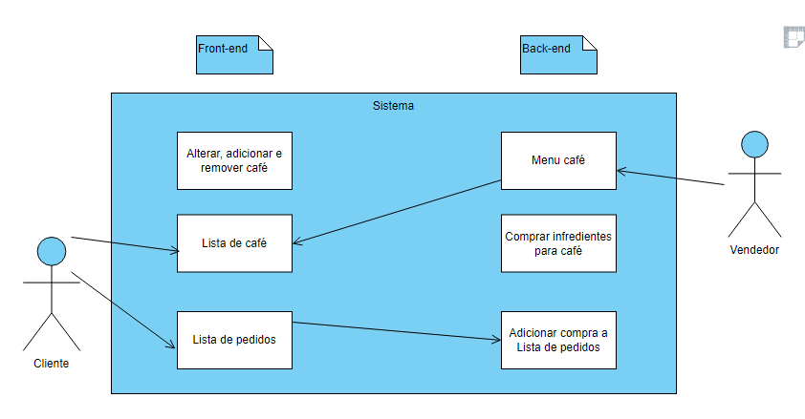

**SQL do E-Commerce - Cafeteria Gourmet:**

+------------------------+

| Cliente |

+------------------------+

| +nome: String |

| +endereco: String |

| +email: String |

+------------------------+

| /------------------------\

| | CarrinhoDeCompras |

| \------------------------/

| | +adicionarItem()

| | +removerItem()

| | +alterarItem()

| | +visualizarTotal()

|

+------------------------+

| Loja |

+------------------------+

| +verListaPedidos() |

| +indicarPedidoPronto() |

| +retirarProduto() |

| +adicionarProduto() |

| +modificarDescricao() |

+------------------------+

|

| /------------------------\

| | CadastroDeClientes |

| \------------------------/

| | +cadastrarCliente()

|

+------------------------+

| CatalogoDeProdutos |

+------------------------+

| +filtrarPorCategoria() |

+------------------------+

|

| /------------------------\

| | ProcessoDePagamento |

| \------------------------/

| | +realizarPagamento()

|

+------------------------+

| GerenciamentoDePedidos |

+------------------------+

| +confirmarPedido() |

| +verificarStatus() |

| +historicoCompras() |

| +rastrearPedido() |

+------------------------+

|

| /------------------------\

| | FeedbackDoCliente |

| \------------------------/

| | +enviarFeedback()

|

+------------------------+

| SuporteAtendimento |

+------------------------+

| +responderDuvidas() |

| +resolverProblemas() |

+------------------------+

|

| /------------------------\

| | TestesEValidacoes |

| \------------------------/

| | +realizarTestes()

|

+------------------------+

| Produto |

+------------------------+

| +nome: String |

| +preco: double |

| +ingredientes: String |

| +informacoesNutricionais: String |

+------------------------+

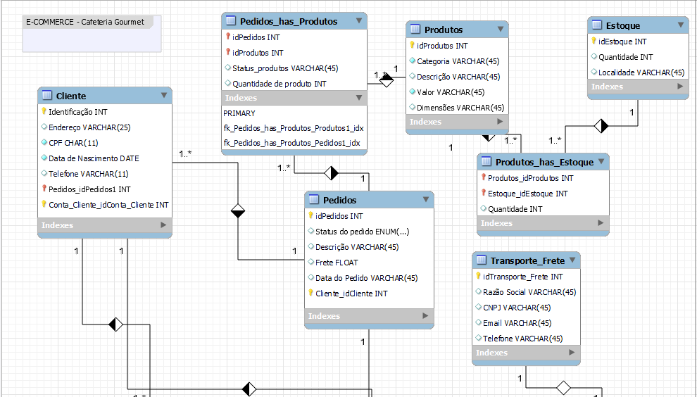**Diagrama de Classes do E-Commerce - Cafeteria Gourmet**

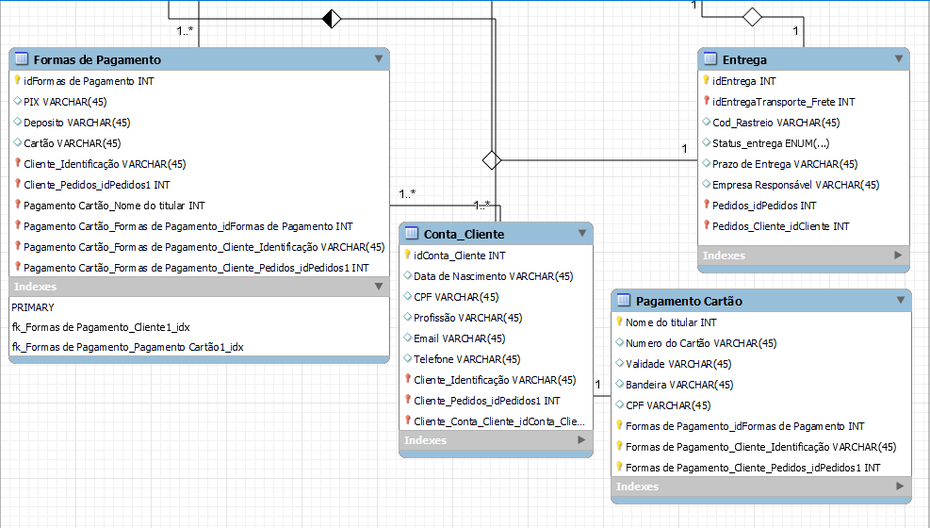

**Wireframes**

**Tela inicial** 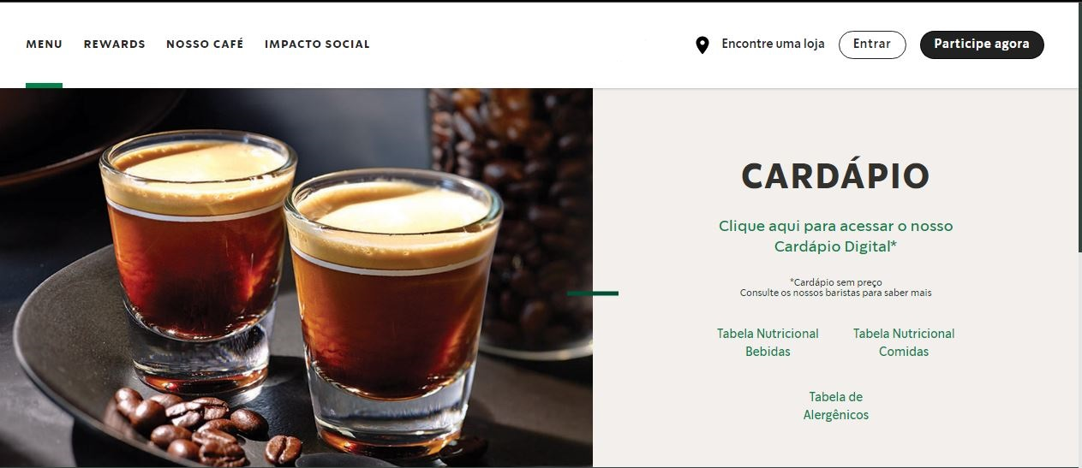

**Cardápio**

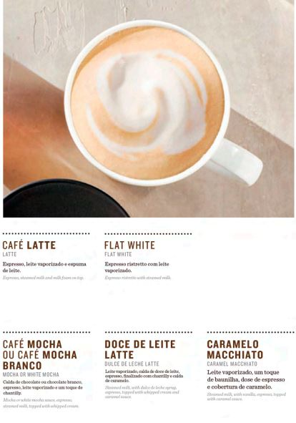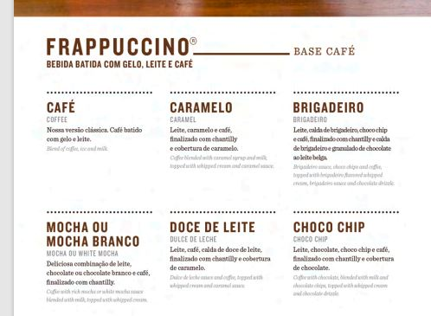





**Opções do café:**

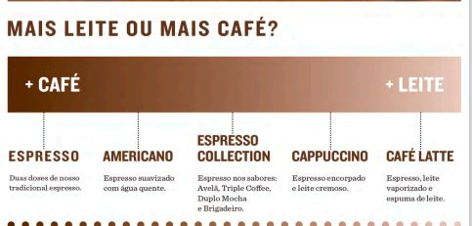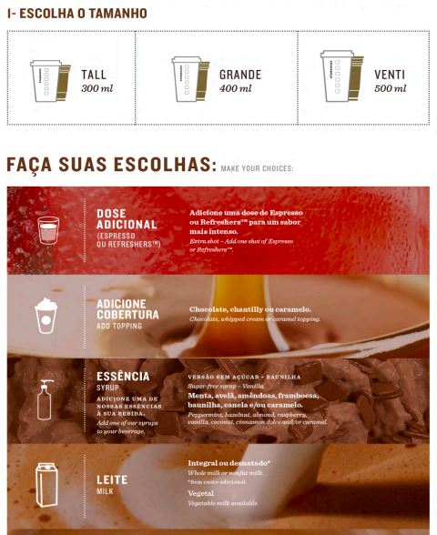

**Tela de pagamento:**

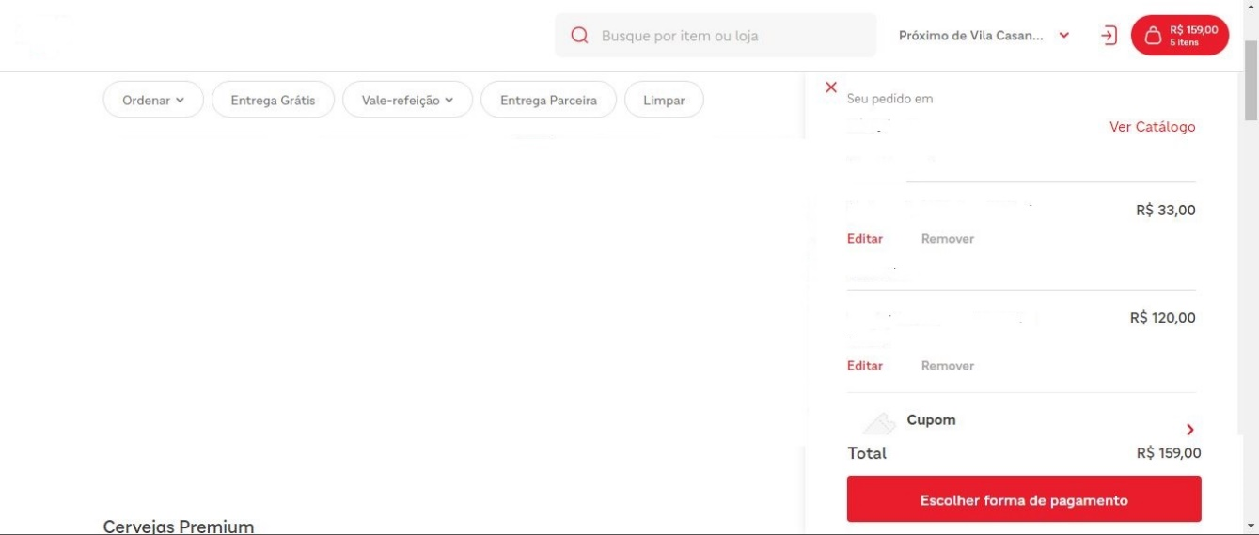

**Codificação:**

Na Tabela a seguir insira as informações referentes ao desenvolvimento do código do processo.

|  |  |
| --- | --- |
| **Linguagem** | O Google Sites, como uma plataforma de construção de sites baseada em navegador, não exige que o usuário escreva ou programe em uma linguagem específica. Em vez disso, utiliza uma interface de arrastar e soltar para criar e editar páginas da web. O Google Sites é projetado para ser fácil de usar para usuários sem conhecimento técnico em linguagens de programação, como HTML, CSS ou JavaScript. |
| **Banco de Dados** | Servidores na nuvem do Google |
| **Hospedagem** | hospedado na infraestrutura de servidores do Google |
| **Plataforma** | uma plataforma de criação de sites baseada na web, desenvolvida e mantida pelo Google |
| **Modo de Codificação** | ( ) Tradicional  (x) *Low-code* |
| ***Link* do repositório no** [**GitHub**](https://github.com/login) **com os códigos abertos** | <https://github.com/Roberton003/ProjetoIntegradorII_RobertoMartins> |
| ***Link* da solução em funcionamento** | [https://sites.google.com/view/caf-gourmet-cruzeiro/p%C3%A1gina-inicial](https://sites.google.com/view/caf-gourmet-cruzeiro/página-inicial) |
| ***Link* do vídeo narrado (no mínimo 5 min)** | [**https://veed.io/view/a6ad2b1a-5004-4742-bf41-0e83385f7828**](https://veed.io/view/a6ad2b1a-5004-4742-bf41-0e83385f7828) |

**Testes da Solução**

Escolha 5 colegas para testar sua aplicação, disponibilize o *link* de acesso ou os recursos necessários para que testem como usuários. Preencha a Tabela a seguir com as informações obtidas:

|  |  |
| --- | --- |
| **Nome:** João Carlos | **Data do teste:** 24/04/2024 |
| **O que testou e funcionou:** O site funciona bem e é bem responsivo. | |
| **O que testou e não funcionou – O que deve ser corrigido: s**ugiro aumentar a fonte dos textos corrigir a redundância pagina inicial e home. | |
| **Funcionalidade não testada (faltou ou não foi implementada):** | |

|  |  |
| --- | --- |
| **Nome:** [Alexsander da Fonseca](https://www.linkedin.com/in/ACoAACYNBVkBMFfRDZ-bSnA_rTnsVJtH2D_-izM?lipi=urn%3Ali%3Apage%3Ad_flagship3_messaging_conversation_detail%3BYeYYsO%2BZQtOmFdwDi5VW1g%3D%3D) | **Data do teste:** 12/05/2024 |
| **O que testou e funcionou:** As funcionalidades de menus, vídeos, maps e formulários funcionaram corretamente nos testes realizados via browser em desktop. | |
| **O que testou e não funcionou – O que deve ser corrigido:** | |
| **Funcionalidade não testada (faltou ou não foi implementada):** De funcionalidades que poderiam ser implementadas com base em outros sites de vendas online seria chatboot para dúvidas/mais informações, formulário com campos obrigatórios, principalmente na parte de endereço de entrega, um resumo geral do pedido após o preenchimento do formulário. O site permite fazer um pedido sem estar autenticado. Talvez seja um ponto a ser pensando dependendo do propósito final do projeto. | |

|  |  |
| --- | --- |
| **Nome:** Andressa Santos | **Data do teste:** 07/05/2024 |
| **O que testou e funcionou:** Sim, funcionou! | |
| **O que testou e não funcionou – O que deve ser corrigido:** tudo Ok! | |
| **Funcionalidade não testada (faltou ou não foi implementada):** | |

|  |  |
| --- | --- |
| **Nome:** Victor Eduardo Nascimento | **Data do teste:** 07/05/2024 |
| **O que testou e funcionou: testei tudo, links e pesquisa e tudo funcionou.** | |
| **O que testou e não funcionou – O que deve ser corrigido:** | |
| **Funcionalidade não testada (faltou ou não foi implementada):** acharia melhor trocar de lugar o botão sobre nós com o de compra porque a primeira idéia é ver preços e comprar e não saber mais sobre a empresa mas pode ser só eu. | |

|  |  |
| --- | --- |
| **Nome:** Edgar Brabo | **Data do teste:** 07/05/2024 |
| **O que testou e funcionou:** Sim! | |
| **O que testou e não funcionou – O que deve ser corrigido:** Tudo funciona | |
| **Funcionalidade não testada (faltou ou não foi implementada):** | |

**Vídeo da Solução atualizada**

Após levantar os *feedbacks* e executar as correções necessárias e pertinentes, grave um vídeo de **até 5 minutos** apresentando as modificações realizadas no sistema.

|  |  |
| --- | --- |
| ***Link* para o vídeo** | [**https://veed.io/view/489e2094-7ed0-461a-9356-c62bff2534c8**](https://veed.io/view/489e2094-7ed0-461a-9356-c62bff2534c8)  [**https://drive.google.com/file/d/1NrCZu3ugTFfteXj-1HoZ2gS1ULUk-yX3/view?usp=drive_link**](https://drive.google.com/file/d/1NrCZu3ugTFfteXj-1HoZ2gS1ULUk-yX3/view?usp=drive_link) |